**SAPONIEX**

**(POM SI184309921)**

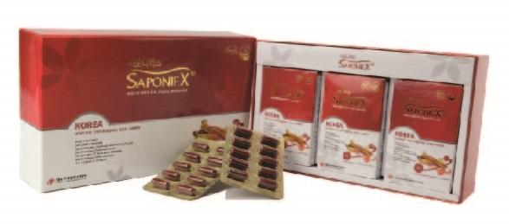

**SAPONIEX :**

Dengan Kandungan Red Ginseng Extract Powder, Kalsium, Magnesium, Reduced Iron Powder, Vitamin B1,B2,& C dapat meningkatkan imunitas, nutrisi, Vitalitas dan bermanfaat untuk semua usia. Bagi orang tua dapat perkuat tulang sehingga mencegah osteoporosis sedangkan untuk anak dan remaja membantu tumbuh kembang dan daya ingat.

**Packaging :**

60 , 180 Capsule/Box

**Komposisi :**

Korean Red Ginseng Extract Powder 20%, Vitamin C 32%, Calcium Pantothenate 20%, Vitamin B1HCL 10%, Selenium Premix (setara selenium 25 mcg) 2,52%, Vitamin B2 2%, Niacinamide 2%, Reduced Iron 0,5%, Manganese Sulfate Monohydrate (mangan 0,812 mg) 0,5%, Biotin 0,02%, Folic acid 0,01%, Potassium Iodide (Iodium 34 mcg) 0,009%, Magnesium Stearate 10,441%

**Cara pemakaian :**

2 kali dalam sehari (pagi dan malam), dibawah umur 12 tahun minum 1 kali sehari

**Manfaat:**

1. **Korean Red Ginseng Extract Powder (20%)**
2. **Memperbaiki sirkulasi darah**

Ginseng membantu memperbaiki pembentukan darah, sirkulasi darah, dan meningkatkan fungsi paru-paru dan limfa dengan menormalisasi gangguan metabolisme yang di sebabkan oleh anemia.

1. **Imunitas**

Ginseng memperkuat daya tahan fisik dengan mengembangkan fungsi Imun.

1. **Meningkatkan daya ingat**

Saponin yang terkandung didalam ginseng mampu memajukan kinerja intelektualitas dengan peningkatan fungsi belajar dan daya ingat.

1. **Kalsium, Magnesium dan Reduced Iron Powder (36%)**
2. **Mempercepat masa pertumbuhan**

Dengan konsumsi yang cukup, anak pun akan mengalami pertumbuhan tinggi badan yang maksimal.

1. **Menjaga kesehatan tulang**

Kalsium bermanfaat untuk membantu proses pembentukan tulang dan gigi serta dapat membantu mencegah terjadinya osteoporosis.

1. **Vitamin B1, B2 & C (44%)**

Dengan banyaknya kandungan multi nutrisi dalam Saponiex mampu meningkatkan daya tahan kekebalan tubuh sehingga disemua jenis usia yang mengkonsumsinya dapat lebih sehat dan tidak mudah sakit.